

**كيفية استكشاف الأخطاء وإصلاحها   
عندما تُظهر الكاميرا الحالة   
Offline (Incorrect Username or Password)   
على جهاز Uniview NVR؟**

**كيفية استكشاف الأخطاء وإصلاحها عندما تُظهر الكاميرا الحالة Offline (Incorrect Username or Password)   
على جهاز Uniview NVR؟**

**الوصف**

عندما تظهر كاميرا Uniview على جهاز NVR الحالة Offline (Incorrect Username or Password)، يرجى الرجوع إلى التعليمات الموضحة أدناه.

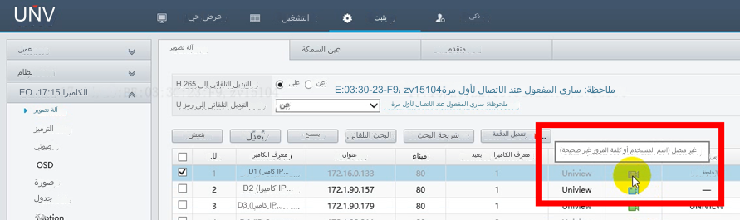

***ملاحظة:*** *تنطبق هذه الطريقة على معظم السيناريوهات. وإذا لم تجدي الطريقة نفعًا في حل مشكلتك، فيوصى باستشارة فريق الدعم الفني لدينا.*

<https://global.uniview.com/Support/Service_Hotline/>

**خطوات التشغيل**

**الخطوة 1:** تأكد من اتصال جهاز الكمبيوتر والكاميرا ضمن نفس الشبكة المحلية.

نقترح عليك نوعين من تصميم الشبكة:

① وصِّل جميع الكاميرات وجهاز الكمبيوتر بمفتاح طاقة عبر الإيثرنت "PoE" (أو يمكنك تشغيل الكاميرا باستخدام محول طاقة وتوصيلها بجهاز التوجيه باستخدام كابل إيثرنت)، ثم يجب أن تتمكن من الوصول إلى واجهة ويب الكاميرا لإعادة تعيين كلمة المرور.

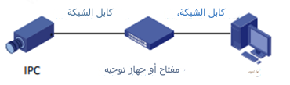

② وصِّل جهاز الكمبيوتر بأحد منافذ PoE الموجودة في جهاز NVR (استخدام جهاز NVR301-08X-P8 كمثال).

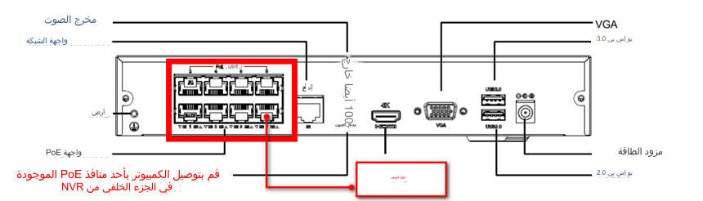

**الخطوة 2:** غيِّر عنوان IP الخاص بجهاز الكمبيوتر بحيث يكون ضمن نطاق IP الخاص بالكاميرا ليتسنى الوصول إلى واجهة ويب الكاميرا لإعادة تعيين كلمة المرور.

يمكنك تغيير عنوان IP الخاص بجهاز الكمبيوتر لديك من خلال **Network and sharing center**.

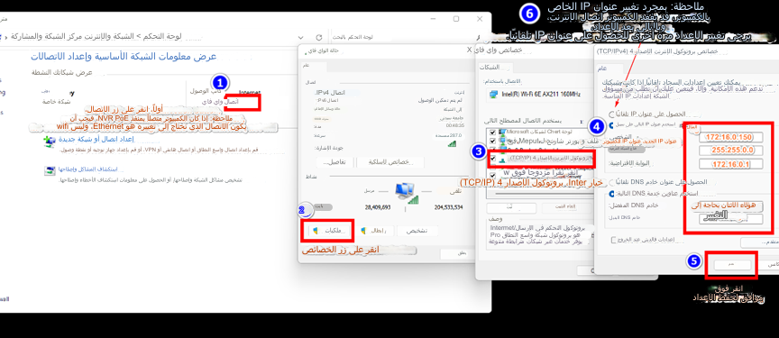

يمكنك الرجوع إلى مقطع الفيديو التعليمي الوارد أدناه لإعادة تعيين كلمة مرور الكاميرا من واجهة الويب الخاصة بها بعد تغيير عنوان IP الخاص بجهاز الكمبيوتر.

<https://www.youtube.com/watch?v=ue3JlexZSKI&list=PLrBaKYrUJkiv_ShCVIqTeIAsOxyFEljjR&index=16>

**الخطوة 3:** عليك تعديل القناة غير المتصلة بالإنترنت لجهاز NVR لإعادة اتصال الكاميرا بالإنترنت.

**الخطوة 3.1:** انقر فوق **Modify**. أدخل اسم المُستخدِم وكلمة المرور الصحيحين للكاميرا غير المتصلة بالإنترنت أسفل المسار **Setup>Camera>Camera>Camera** ثم احفظهما.

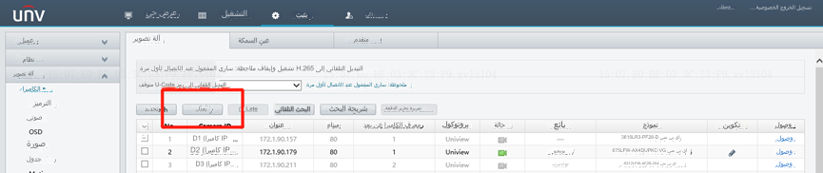

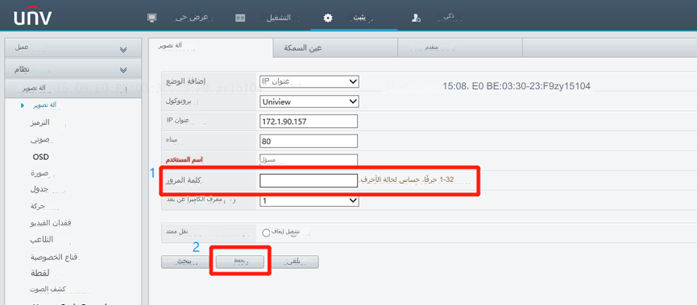

**الخطوة 3.1:** انقر فوق **Refresh** وانتظر لحظة. ستعود الكاميرا إلى الحالة online تلقائيًا، وستتمكن بعد ذلك من التحقق من العرض المباشر وإدارة الكاميرا (ستتغير الحالة من offline (incorrect username or password) إلى offline (device is connecting) أولاً، ثم إلى online أخيرًا).

